Kính thưa quí bạn
Hôm nay xin đến với các bạn vài chuyện tưởng cũng nên biết qua, Tin theo những “kiến thức nửa chừng” e mang hại
1. Một loại kiến thức “bô lão” được bà con lập lại --> Chẳng Có Gì Phải Sợ Covid-19 (Nếu Bạn Làm Theo Lời Của Bác Sĩ David Price)
2. Một loại kiến thức biết một mà không biết hai --> Nên giữ sẵn 4 viên ASPIRIN ( loại 75 hay 81 mg ) ....
3. Một số tin tức hôm nay về tình hình dịch Omicron ở California
HCD 8-Jan-2022
--------
Xin các bạn hiểu cho rằng tôi biết chi nói nấy, tôi không phải là người chuyên môn đâu.
Nếu các bạn không thấy hình thì nên dọc Microsoft Word attached.

Kiến thức bên trên nay trờ thành “bô lão” rồi. Tôi trích lại chữ xanh két nghiêng, nhưng có lẽ các bạn đừng đọc làm chi, tốn thì giờ không còn đúng đâu, tin theo có khi vô nhà thuong.
From: Philip Hoang <
Sent: Saturday, January 1, 2022, 12:44:20 PM PST
Subject: Fw: Fwd: Chẳng có gì phải sợ con Cúm Tầu nếu.....

Bác sĩ David Price hiện đang làm trong ICU của bệnh viện ở New York, và sau đây là chia sẻ của ông - sau khi chuyên điều trị toàn bệnh nhân Virus Vũ Hán (Covid-19) tại Hoa Kỳ trong những tuần qua.
"Tôi là Bác sĩ trong phòng ICU (khoa cấp cứu đặc biệt) ở bệnh viện ở New York. Bệnh viện chúng tôi có 1,200 giường bệnh. Trước đây bệnh viện có điều trị và mổ nhiều căn bệnh khác nhau nhưng nay chỉ điều trị 100% là bệnh nhân nhiễm Covid-19. Hiện bệnh viện đang lãnh 20% của số bệnh nhân Covid-19 tại New York.
Bổn phận của tôi là chăm sóc những ca bệnh nặng đã được đưa vào ICU. Tôi là người quyết định bệnh nhân nào được dùng máy thở và nằm với máy thở bao lâu. Vì vậy tôi nghĩ tôi có thẩm quyền để nói về những gì đang xảy ra.
Trong ba tháng vừa rồi chúng tôi đã học hỏi thêm được rất nhiều về con virus này. Hiện giờ bạn nghe giọng tôi hơi nghẹn ngào không phải vì tôi sợ mà lần đầu tiên trong rất lâu, "Tôi Thấy Hết Sợ! Tôi muốn chia sẻ với quý vị để làm quý vị bớt hoang mang và biết cách bảo vệ bản thân và gia đình".
*TRIỆU CHỨNG NHIỄM COVID-19
-Nóng
-Sốt
-Đau cổ
Virus vào người sẽ đi khắp nơi nhưng ảnh hưởng nhiều nhất là phổi. 80% bệnh nhân chỉ nói là họ "Không cảm thấy khỏe trong người... ho nhẹ... nhức đầu". Bệnh thường kéo dài 5, 7 đến 14 ngày. Bị nhẹ thì bắt đầu ngày thứ 5 sẽ thấy khỏe lại.
Bệnh nặng hơn trong 3 tới 5 ngày sẽ thấy khó thở (bạn chỉ nên vào nhà thương khi thấy khó thở, chứ nóng sốt thì không cần đến bệnh viện). Tới ngày thứ 7 sẽ bắt đầu thấy khỏe lại.
*COVID-19 NHIỄM CÁCH NÀO?
1) Covid nhiễm qua "SUSTAINED CONTACT" (đụng chạm lâu) với một người bệnh hoặc với người sắp phát triệu chứng bệnh trong một, hai ngày sắp tới. "Sustained contact" - "đụng chạm lâu" có nghĩa là đứng gần (dưới 2 mét) và tiếp xúc từ 15 đến 30 phút ở một nơi bít bùng, đóng kín, và không có đồ bảo vệ, chẳng hạn như khi không đeo khẩu trang. Nên các bạn khỏi phải sợ là con virus còn nằm trong không khí rồi mình vô tình đi qua rồi bị lây.
Gần như CÁCH DUY NHẤT để lây bệnh là khi virus dính vào tay mình rồi mình đưa tay lên sờ mặt. Như vậy virus có thể vào mắt, mũi, hoặc miệng mình.
Xin tóm lại một cách đơn giản là phần đông những người bị nhiễm là do họ chạm tay vào một người bệnh rồi đưa tay lên sờ vào mặt mình. Khi hiểu được nguyên lý này thì mấy hôm nay tôi bắt đầu cười lại được vì tôi biết tôi sẽ không bị nhiễm.
Tôi muốn nhắc nhở các bạn những điều quan trọng sau đây:
1) Covid hiện đang ở trong cộng đồng của quý vị dù quý vị ở đâu?
2). Rửa tay thường xuyên. Để ý tay mình vừa chạm vào đâu, đụng vào cái gì và nhớ lúc nào cũng tẩy bằng hand sanitizer hoặc rửa tay cho sạch. Bản thân tôi đi đâu cũng cầm theo lọ Purell (nước tẩy tay). Ví dụ tôi đi từ nhà trọ ra thang máy tôi vẫn có thể bấm nút thang nhưng sau đó liền đổ một vài giọt Purell vào tay. Ra đến cửa cũng vậy có thể dùng tay mở cửa nhưng sau đó lại Purell. Nếu GIỮ TAY SẠCH SẼ BẠN SẼ KHÔNG BỊ NHIỄM COVID-19.
3). Đây không phải là căn bệnh mà một người bệnh chạm vào thứ gì rồi cả cộng đồng lây theo khi đụng vào thứ đó. Chúng ta chỉ lây khi gặp và đụng chạm nhau lâu "sustained contact". Muốn kỹ hơn thì rửa hoặc tẩy trùng tay sau khi chạm tay vào bất cứ vật gì (nhất là các vật dụng nơi công cộng).
4). Bạn cần phải để ý và sửa cái tật ưa chạm vào mặt (dụi mắt, ngoáy mũi, cậy mụn.v.v). TUYỆT ĐỐI KHÔNG CHẠM TAY VÀO MẶT. Bạn đi ăn tiệc. Bắt tay một người bệnh, rồi đưa tay lên sờ vào mặt mình. Đó là cách lây Covid-19. Đơn giản chỉ có vậy.
5). Tôi khuyên mọi người nên đeo mask khẩu trang không phải vì nó sẽ bảo vệ hay ngăn ngừa được Covid-19, nhưng nó sẽ tập cho bạn thói quen tốt là không sờ vào mặt.
CHỈ CẦN TAY SẠCH VÀ KHÔNG SỜ VÀO MẶT LÀ 99% CHÚNG TA SẼ KHÔNG BỊ NHIỄM VIRUS VŨ HÁN.
6). Bạn không cần "medical mask" như loại N95. Ngay cả tôi trong nhà thương gặp toàn bệnh nhân Covid-19 cũng chỉ đeo N95 trong những trường hợp đặc biệt. Loại thường cũng đủ để bạn an toàn khi ra đường rồi.
7) Đứng xa mọi người giữ khoảng cách 2 mét, không bắt tay, không hug (ôm nhẹ), siêng rửa tay, thì các bạn không phải lo gì cả".
Chúc bạn luôn bình an!
HCD: Kiến thức bên trên nay trờ thành “bô lão” rồi. Hiện đang là thể hệ con Omicron thuộc hàng con hay cháu rồi.
Nhớ khi có con coronavirus thì người ta khuyên rửa tay, khuyên đừng đem thơ vô nhà, mua thực phẩm đựng trong túi nilon về nên để ngoài garage, hôm sau mới mang vô nhà, khuyên vô thang máy bấm nút xong sát trùng ngón tay ngay, rửa tay thường xuyện rửa lâu tối thiểu 20 giây… “Bỏ đi tám”, chuyện đó nay xưa rồi.
Nhiều người chuyên môn trên thế giới cho biết ngoài những thứ đó ra, con Omicron còn lây qua không khí. Đại khái con Omicron bay vơ vẫn trong không khí, hít vào là dính, mặt nạ vải không ngăn được nó.
Tui hỏi bạn chớ có bằng chứng hay giấy khai sánh nói kiến thứ trên quá già không?
Xưa nay tôi nói có sách mà, bằng chứng kiến thúc trên lỗi thời rồi, nó sanh ra cách nay khoảng 1 năm.
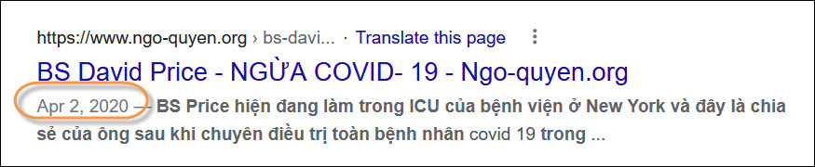
Kiểm chứng BS David Price - NGỪA COVID- 19 - Ngo-quyen.org7 (<--click)
Lúc nó được Internet đăng lên là ngày 2 tháng 4 năm rồi, có lẽ tuổi nó cao hơn nữa.
Kết luận: Nếu chỉ theo hướng dẫn trên làm theo để an lòng rằng:” Chẳng có gì phải sợ con Cúm Tầu nếu.....” thì e có khi với con Omicron nầy các bạn sẽ gặp Bác Sĩ và y tá ở phòng ICU
------------
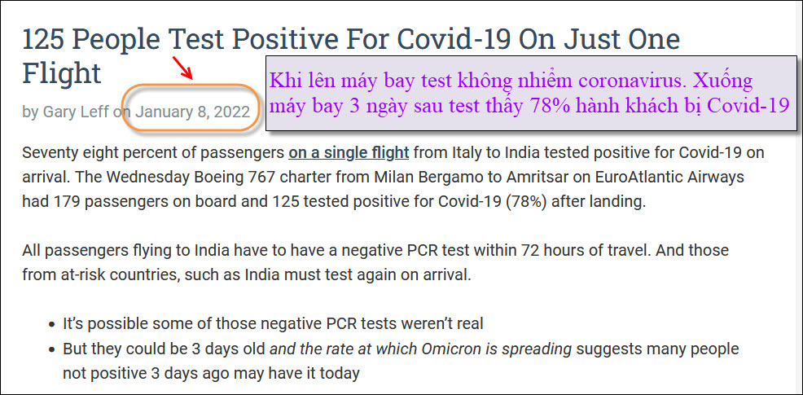
Khi lên máy bay test không nhiểm coronavirus. Xuống máy bay 3 ngày sau test thấy 78% hành khách bị Covid-19
Nguồn tin: Seventy eight percent of passengers on a single flight from Italy to India tested positive for Covid-19 on arrival. The Wednesday Boeing 767 charter from Milan Bergamo to Amritsar on EuroAtlantic … View the article. https://flip.it/pQjwZG
HCD: Tóm tắt:

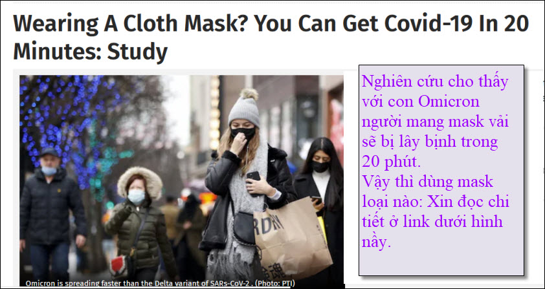
Nguồn tin: With the Covid-19 cases rising again rapidly all over the world, the debate over cloth masks vs N95 masks have begun again. While many switched to cloth masks considering the comfort factor after the … View the article. https://flip.it/0xlEu6
HCD: Tóm tắt: 125 người bị bịnh Covid-19 Chỉ trên một chuyến bay - khi đến nơi 3 ngày sau thử lại thấy 78% hành khách trên một chuyến bay từ Ý đến Ấn Độ có kết quả dương tính với Covid-19.
Chuyến bay thứ Tư của chiếc Boeing 767 từ Milan Bergamo đến Amritsar của EuroAtlantic Airways có 179 hành khách trên khoang và 125 người được xét nghiệm dương tính với Covid-19 (78%) sau khi hạ cánh.
Trước khi lên máy bay mỗi hành khách đều thử thấy không bị Covid-19 (thử trong vòng 72 tiếng trở trước khi lên máy bay lại mới được chấp nhận).
Kết luận: Con Omicron nầy lây kinh khủng, không như cái “kiến thức” cũ xì được bà con trích lại bên trên.
----------

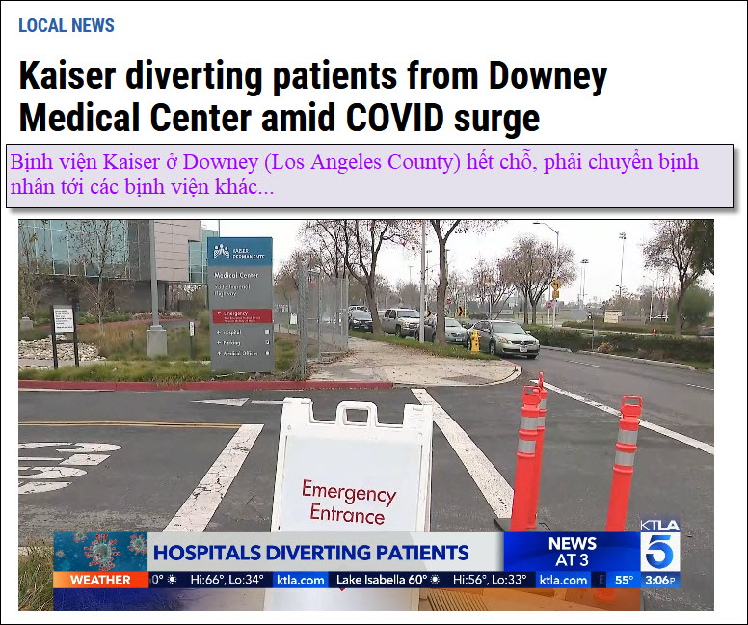
Nguồn tin: https://ktla.com/news/local-news/kaiser-diverting-patients-from-downey-medical-center-amid-covid-surge/
HCD: Tóm tắt: Bịnh nhân coronavirus tăng kỷ lục ở các bệnh viện địa phương, khiến vào thứ Sáu qua một phòng cấp cứu ở Downey Kaiser Permanente ngừng tiếp nhận bệnh nhân và nhiều nơi khác cũng sẽ tính tới chuyện nầy.
"Chuyển hướng” ( Diversion) thường được sử dụng để đối phó với các bệnh viện quá tải và đảm bảo rằng xe cứu thương sẽ đưa bệnh nhân đến các cơ sở chăm sóc khác", Kaiser cho biết.

------------
Kiến thứ nửa vời--> . Tôi trích lại chữ xanh két nghiêng, nhưng có lẽ các bạn đừng đọc làm chi, tốn thì giờ có khi mang hại. Chuyện nầy chúng ta bàn tới nhiều năm nay rồi, bây giờ trong email tiếng Việt nó lại xuất hiện lần nữa.
From: Tien Huynh
Sent: Wednesday, January 5, 2022 7:59 PM
Subject: Nên giữ sẵn 4 viên ASPIRIN ( loại 75 hay 81 mg ) ....

Nên giữ sẵn 4 viên ASPIRIN ( loại 75 hay 81 mg ) .

Tôi sao gửi một đoạn thư của người bạn dưới đây để quý Anh Em đề phòng .Ông bạn nầy cở tuổi bằng tôi, sinh năm 1940, không có vấn đề về sức khỏe . Người con trai đầu sau khi tốt ngiệp Bác Sĩ hang ưu tú , lại quyết định đi tu làm Linh Mục Dòng Tên .

Ngoài ra, tôi cũng xin thuật lại câu chuyện "tai biến mạch máu não " (AVC hay là stroke) vừa xảy ra cho tôi cách đây vừa tròn hai tháng.
Lúc ấy, khoảng 4 giờ chiều, tôi đang đi trên vĩa hè một con đường ở Paris cách nhà tôi chừng 100m, bỗng nhiên tôi cảm thấy chân phải rất yếu, tôi chưa kịp ngồi xuống thì đã ngã xuống đất rồi, những người qua đường đỡ tôi đứng dậy và tôi tỉnh lại ngay.
Tôi trở về nhà, nhưng không yên tâm, nên tôi gọi xe cấp cứu đến chở đi nhà thương (Hôpital Européen Georges Pompidou). Nơi đây bác sĩ khám và bảo tôi làm những cử động để biết xem có bị stroke hay không (như giơ hai tay lên, cười, thè lưỡi ra, đi theo một đường thẳng,....), sau độ nửa giờ, họ bảo tôi không có gì cả vả cho tôi về nhà. Nhưng sau đó độ 1 giờ thì tôi cảm thấy cánh tay phải rất nặng và không giơ tay lên được! Bấy giờ là khoảng 6 giờ chiều. Tôi lại gọi xe cấp cứu đến và đồng thời báo cho con tôi (Hùng, bác sĩ đang làm việc tại nhà thương Pitié Salpètrière, Paris), Hùng bảo tôi nếu có aspirine thì uống liền 3 viên, nhưng tôi không có sẵn, xe cấp cứu tới và chở tôi đến một nhà thương Sainte Anne, chuyên về stroke, Hùng cũng đến ngay tại nhà thương này.
Lập tức họ làm IRM (Imagerie par Résonnance Magnétique) cái đầu tôi. Sau 20 phút họ cho biết là có một mạch máu nhỏ bị nghẽn (bloquée par un caillot), tức thì họ đưa tôi lên phòng và cho tôi uống 4 viên thuốc làm cho máu loãng (clopidogrel, thuốc này giống như aspirine nhưng dành cho những người alergique à l'aspirine, như tôi). Tôi ngủ cho đến 12 giờ khuya thì thức giấc, tôi thử giơ cao cánh tay mặt, Dieu Merci! Tôi đưa tay lên xuống được như thường ! Thanks to God !
Họ đang tìm nguyên nhân tại sao tôi bị một caillot làm nghẽn mạch máu như thế, vì chỉ những người bị cholestérol cao, bị high blood pressure, hoặc triglyceride, còn tôi thì không có như thế, ngày 8 juillet này họ sẽ gắng cho tôi một cái máy Holter ("Holter" or occasionally ambulatory electrocardiography device), để theo dõi nhịp tim của tôi xem có gì bất bình thường không.
Qua kinh nghiệm này tôi khuyên anh chị em cao tuổi như bọn mình, luôn luôn cần có trong người sẵn 4 viên aspirine (75mg), hoặc clopidogrel nếu allergic to aspirin), phòng khi bị AVC như tôi thì có ngay.

HCD: Thưa bày biểu bên trên có khi có hại mới các bạn đọc ý kiến Dược Sĩ Phu Tran (chữ nghiêng màu đen)
On Mon, Oct 18, 2021 at 9:38 AM 'Phu Tran' via Dược-khoa z x <x y z @google groups.com> wrote:
Subject: Fwd: Nên giữ sẳn 4 viên ASPIRIN ( loại 75 hay 81 mg ) .
Việc nầy bàn tán lâu rồi.
Một người bị nghi ngờ là Heart Attack hay Strock thì phân biệt cũng không khó lắm.
Cái khó là làm sao phân biệt được có phải là strock do nghẽn mạch máu hay do đứt mạch máu nảo .
Nhất là Aspirin là loại chống đong máu irreversible, có nghĩa là các thành phần của máu, nhất là các tiều huyết cầu bị nhiễm Aspirin thì giảm, hoăc mất đi tính chất đong máu vĩnh viễn, cho đến khi chúng chết đi và được thay thế bằng các tiểu huyết cầu mới. ( bịnh nhân cần giải phẩu phải không được uống Aspirin tối thiểu 1 tuần trước khi giải phẩu là do lý do ấy ) Nếu bịnh nhân bi strock do đứt mạch máu nảo mà cho uống Aspirin thí quả là 1 tai hại gây nhiều khó khăn cho việc cấp cứu ở bịnh viện. Cho nên chúng ta , nhất là các bạn có Dược Phòng nên hết sức thận trong trong viêc khuyên các thân chủ theo như lời khuyên của tác giả, có thể vì thiện chí giúp người mà vô tình làm hại người, lại có thể anh hưởng đến nghề nghiệp của mình . Ý kiến của tôi : Ngoài việc goi cấp cứu ngay và các việc cần thiết giúp bịnh nhân.
Việc khuyên bịnh nhân cố gắng thở đều và thở sâu, cố làm cho lượng Oxygen trong máu cao, cũng có lợi trong mọi trường họp.
Các tế bào nảo hoặc tế bào cơ, tim nếu có thiếu chất bổ dưỡng chút ít, không có hại bằng thiếu Oxygen.

Ghi chú : Trong dịp COVID19 nầy tôi thường thử kẹp cái máy vào đầu ngón tay để đo độ Oxygen.
- Bình thường đo thấy lối 97.
- Thử thở đều, thở sâu thì độ Oxygen lên đến 99.
Giữ nhịp thở như thế 5-7 phút thì độ Oxygen vẫn giữ lối 99
Trờ lại nhịp thở bình thường thì xuống lại 97.
Chứng tỏ thở sâu và đều rất có hiệu quả.

Ý kiến thô thiểu của 1 người không phải là Bac sĩ, các bạn có người nhà là Bac sỉ nên hỏi lại xem nên như thế nào cho đúng.
Phu
HCD: Cám ơn anh Phu, chúng ta không biết là người bịnh bị ngất xỉu hay lên cơn tim vì lý do là nghẻn mạch máy hay bể mạch máu trên óc. Nếu bể mạch máu trên óc mà uống thuốc Aspirine và e khó khăn cho Bác Sĩ trong việc cầm máu.
-------
Dược Sĩ Phu Tran ngay dưới viết rất dài về chuyên môn, và dưới đây là phần bổ túc
On Mon, Jul 19, 2021 at 9:19 AM 'Phu Tran' via …xyz… wrote:
Bổ túc thêm v/v Aspirin ngừa Heart attack :
Sở dĩ tôi nói dùng Aspirin như con dao hai lưỡi khi bị stroke vì trong lúc người bịnh bị Heart attack hay bị Stroke ngã xuống thì thân nhân trong lúc bối rối ( nhất là với những người không biết phân biệt rõ bịnh nào thì méo miệng, mờ mắt, xuội tay chân... bịnh nào thì tức ngực, mõi cách tay trái...)
Nếu vôi vã cho uống Aspirin trong khi bị đứt mạch máu nảo thì rất nguy hiểm.
Vì thế tôi nói phải cẩn thận tối đa khi gặp trường họp nấy. P
-----------
Một vị khác viết chữ nghiêng đen:
Tiếp lời anh P .
Vậy phải thật bình tỉnh và cẩn trọng .Không thể để tình trạng bị stroke mà cho uống aspirin ,tuy thật ra việc một viên aspirin cấp cứu nhất thời không đáng quá quan ngại.
Stroke ,bịnh nhận thường lịu lưởi ,méo miệng, ú ớ, nửa tréo tay chân xụi lơ,và bịnh nhân ngất ,ít có thể mồ hôi dầm dể ,nhói ngực ,còn có khi vẫn tỉnh táo như trường hợp bị heart attack ,đau cổ, vai cánh tay trái, như búa đập vào ngực ,mồ hôi dầm dề phần lớn .Vậy rất dễ phân biệt .
Một viên aspirin làm tan nhanh ,hoặc cà nhuyễn cho uống liền với bịnh nhân bị tim làm loảng máu đủ để hột máu đông hay plaque cholesterol bị trôi khỏi chỗ nghẽn. cấp cứu tạm thời và kịp thời mà thôi ,không phải máu chảy hoài không cầm được
Người bị bịnh tim mạch ,mỗi ngày đã phải uống ít nhứt một viên aspirin EC 81 mg rồi Vậy nếu bị stroke lọại mạch vở thì chết tuốt liền hoặc hết cứu sao ?
Thiển ý
C H

HCD: Thưa các bạn về chuyện người ta khuyên mỗi ngày uống 1 viện Aspirin 81mg thì tin mới nhất tôi nhận được như sau:
“Uống aspirin hàng ngày có thể làm giảm nguy cơ đau tim, nhưng uống aspirin hàng ngày không dành cho tất cả mọi người. Nó có phù hợp với bạn không?”
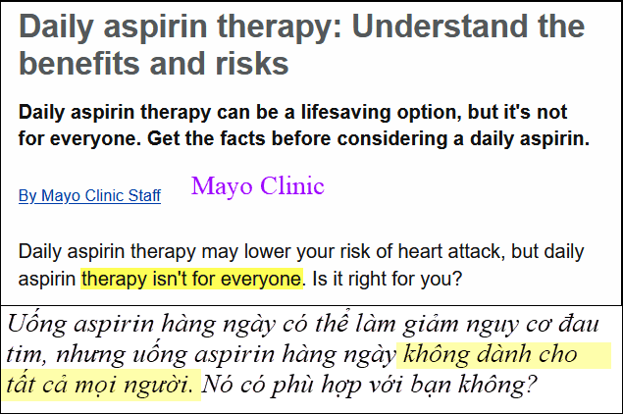
Nguồn tin: https://www.mayoclinic.org/diseases-conditions/heart-disease/in-depth/daily-aspirin-therapy/art-20046797
Và nếu các bạn quan tâm thì xin đọc tin vài năm trước nơi đây :
Aspirine uống mỗi ngày
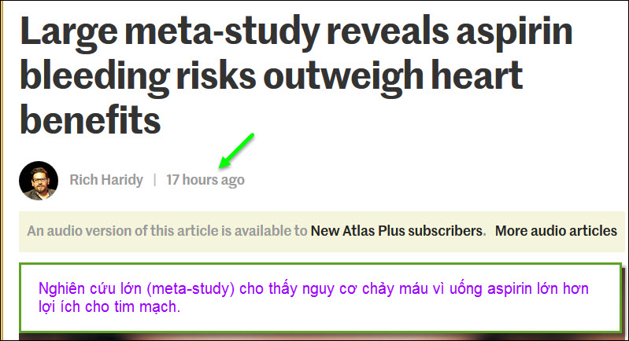
Xin đọc thêm chi tiết trong webpage nầy click => http://flip.it/iOQzCc
HCD: Một nghiên cứu tổng hợp lớn từ một nhóm các nhà nghiên cứu ở Anh đã kiểm tra dữ liệu từ hơn một chục thử nghiệm lâm sàng khác nhau để kết luận rằng sự nguy hiểm của việc sử dụng aspirin hàng ngày có thể lớn hơn bất kỳ lợi ích tiềm năng nào đối với những người nói chung là khỏe mạnh.
Nghiên cứu mới tổng hợp dữ liệu từ 13 thử nghiệm, bao gồm hơn 160.000 nguòi. Mặc dù người ta thấy rằng sử dụng aspirin thực sự đã làm giảm tỷ lệ mắc các bệnh tim mạch so với những nguòi không dùng aspirin, nó cũng làm tăng tỷ lệ mắc các biến cố chảy máu lớn.
So với những lợi ích bảo vệ tim mạch, McConway gợi ý trong số 10.000 đối tượng khỏe mạnh mà chúng ta thường thấy khoảng 16 người bị chảy máu bất lợi trong một năm. Con số này tăng lên 23 nếu sử dụng aspirin hàng ngày. Vì vậy, kết luận chung là, so sánh rủi ro với lợi ích, aspirin có thể gây hại nhiều hơn lợi cho một người khỏe mạnh không có nguy cơ mắc bệnh tim mạch cao.
Các bạn quan tâm thì đọc thêm hay hỏi Bác Sĩ hay hơn, tôi thấy thì gởi các bạn tham khảo về y khoa tôi không rành
--------------------
Thưa các bạn chuyện trên đây thì chúng ta bàn nhiều lần rồi, nay không bàn thêm làm chi.
Kết luận: Không rành về thuốc men mà bày vẽ thì có khi làm hại người khác.
---------
Mời các bạn xem cảnh lủ lụt
https://vm.tiktok.com/TTPdMryxVr/



